
Monitoreo estratégico del transporte terrestre

Breve descripción:
El programa de monitoreo estratégico del transporte terrestre es fundamental para fortalecer las capacidades técnicas y de gestión en un sector clave para el desarrollo económico y la sostenibilidad. Este tipo de formación permite preparar profesionales capaces de implementar sistemas avanzados de seguimiento y análisis de operaciones, facilitando la toma de decisiones basadas en datos, tanto en el ámbito público como privado. Además, promueve una cultura de eficiencia, seguridad y modernización en la gestión del transporte, contribuyendo a resolver desafíos críticos como la congestión, el impacto ambiental y la planificación de infraestructura.
_______________________________________________________________________
Agosto 2025
Tabla de contenido
Introducción 1
1. Movilidad inteligente 4
1.1 Concepto 4
1.2 Importancia 4
1.3 Tendencia 5
2. Sostenibilidad de la movilidad 7
2.1 Concepto 7
2.2 Importancia 8
2.3 Tendencia 9
3. Monitoreo vial 10
3.1 Concepto 10
3.2 Sistemas de monitoreo vial 11
3.3 Tipos de monitoreo vial 11
3.4 Políticas de monitoreo vial 13
3.5 Criterios de medición de monitoreo vial 14
3.6 Métodos de monitoreo vial 16
3.7 Herramientas de monitoreo vial 17
4. Plan de monitoreo vial 19
4.1 Concepto 19
4.2 Tipos 19
4.3 Elementos 21
4.4 Procedimiento de elaboración de un plan de monitoreo vial 22
5. Dispositivos de seguimiento 25
5.1 Tipos de dispositivos de seguimiento 25
5.2 Modelo de dispositivos de seguimiento 28
5.3 Automatización de dispositivo de seguimiento 30
6. Procedimiento 32
6.1 Proceso continuo 32
6.2 Proceso sistemático 33
7. Informe de seguimiento 34
7.1 Seguimiento periódico 34
7.2 Resultados de la ejecución 35
Síntesis 39
Glosario 41
Material complementario 44
Referencias bibliográficas 45
Créditos 47

Introducción
El monitoreo estratégico del transporte terrestre se ha convertido en una herramienta esencial para el desarrollo eficiente, seguro y sostenible de las operaciones logísticas modernas. Mediante el uso de tecnologías como GPS, sensores telemáticos y sistemas de análisis de datos, este proceso permite la supervisión en tiempo real de rutas, vehículos y tiempos de entrega, optimizando la gestión de riesgos, los costos operativos y la atención al cliente. Más allá de su impacto en la eficiencia empresarial, el monitoreo estratégico también contribuye de manera significativa a la seguridad vial y la protección del medio ambiente, promoviendo prácticas de movilidad más responsables y sostenibles.
- Monitoreo estratégico del transporte terrestre
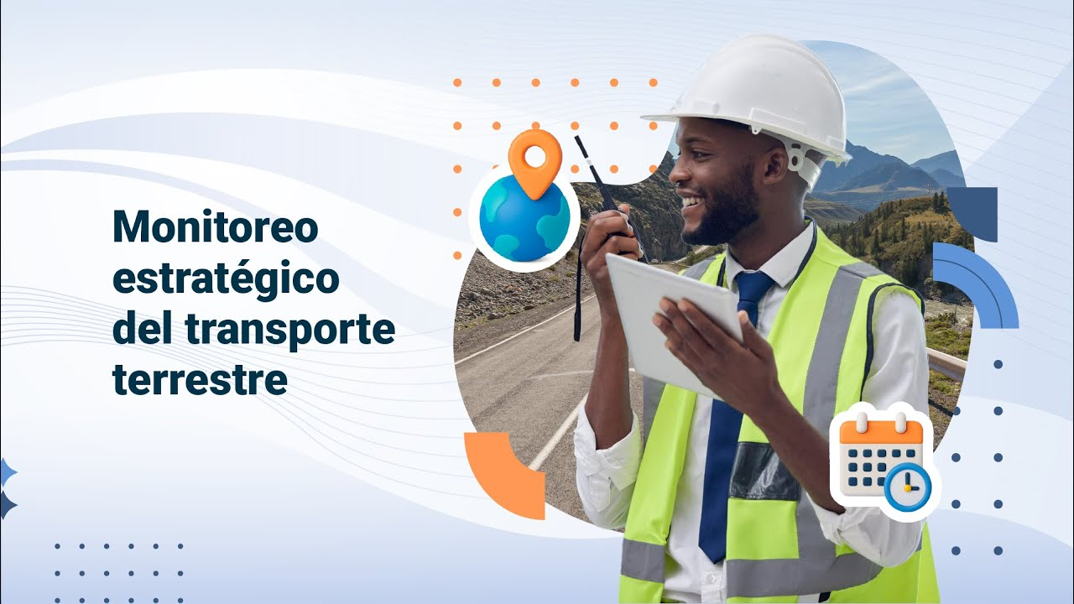
Enlace de reproducción del video

Síntesis del video: monitoreo estratégico del transporte terrestre
Estimado(a) aprendiz, bienvenido al componente formativo Monitoreo estratégico del transporte terrestre. Este componente formativo ha sido cuidadosamente diseñado para ofrecer una visión integral de las metodologías y tecnologías que impulsan la eficiencia y seguridad en la movilidad actual.
Los participantes tendrán la oportunidad de adentrarse en el mundo del monitoreo vial, comprendiendo su importancia fundamental para la gestión inteligente del tráfico y la optimización de rutas. Se explorarán las distintas herramientas y sistemas que permiten supervisar en tiempo real las condiciones de las vías y el flujo vehicular.
El programa destacará el rol crucial de los dispositivos de seguimiento en el transporte terrestre, desde GPS avanzados hasta sensores inteligentes. Se analizará cómo estas tecnologías transforman la capacidad de rastreo y control de flotas, mejorando la seguridad y la logística operativa.
Además, se abordarán diversas técnicas de monitoreo aplicables al transporte, incluyendo el análisis de datos para la toma de decisiones estratégicas, la identificación de patrones de comportamiento y la evaluación de riesgos. Los asistentes aprenderán a implementar estas técnicas para obtener información valiosa y proactiva.
Finalmente, el componente formativo guiará a los participantes en la elaboración de un plan de monitoreo vial efectivo. Esto les permitirá diseñar estrategias personalizadas para supervisar y optimizar operaciones, contribuyendo significativamente a una gestión del transporte más segura, eficiente y sostenible.
¡Le invitamos a apropiarse de estos conceptos y aplicarlos en la ruta monitoreo estratégico del transporte terrestre!

Movilidad inteligente
Se entiende como un modelo de transporte innovador que integra tecnologías digitales, sostenibilidad y planificación urbana eficiente para mejorar la forma en que las personas y bienes se desplazan. Su concepto se centra en el uso de herramientas como la conectividad, la automatización y el análisis de datos para optimizar recursos, reducir tiempos y minimizar impactos ambientales. La importancia radica en que promueve ciudades más seguras, sostenibles y accesibles, contribuyendo a la calidad de vida y a la competitividad económica.

Concepto
La movilidad inteligente busca transformar la forma en que las personas y las mercancías se desplazan, integrando de manera eficiente tecnologías avanzadas, datos en tiempo real e infraestructuras conectadas. Su esencia radica en el uso de sistemas inteligentes de transporte (ITS), la digitalización y el análisis de grandes volúmenes de datos para optimizar la fluidez del tráfico, mejorar la seguridad vial, reducir la congestión y minimizar el impacto ambiental. No se trata solo de tecnología por la tecnología, sino de cómo la información y la conectividad pueden hacer que los sistemas de transporte sean más eficientes, seguros, sostenibles y centrados en el usuario

Importancia
Es vital para el sector logístico, ya que permite una planificación y ejecución del transporte más precisa, adaptable y proactiva. Para los aprendices, comprender la movilidad inteligente significa poder implementar y gestionar sistemas que se traducen en beneficios tangibles como: rutas optimizadas dinámicamente que reducen el consumo de combustible y los tiempos de viaje; estimaciones de tiempos de entrega más exacta, una gestión más eficiente de la flota vehicular y de los conductores, y una mayor capacidad para responder a incidentes en tiempo real. Para los usuarios finales, esto se traduce en una experiencia de viaje o de recepción de mercancías más segura, rápida y predecible.

Tendencia
La movilidad inteligente está en constante evolución y es una de las fuerzas motrices del futuro del transporte. Sus avances están impulsados por:
- Internet de las Cosas (IoT): sensores en vehículos, infraestructuras viales, semáforos y la propia carga, que capturan y transmiten datos vitales en tiempo real, permitiendo una visibilidad sin precedentes.
- Machine Learning in vehicules: análisis predictivo del tráfico (anticipando congestiones), la optimización autónoma de rutas, la gestión dinámica de la demanda de transporte y la identificación de patrones de riesgo en la conducción.
- Vehículos conectados y autónomos: prometen revolucionar la seguridad (reducción de errores humanos), la eficiencia (conducción optimizada) y la capacidad de la red vial, aunque plantean nuevos desafíos en términos de infraestructura y regulación.
- Movilidad como servicio: la integración de diversos modos de transporte (público, compartido, privado) en una única plataforma digital, ofreciendo soluciones de viaje personalizadas y multimodales al usuario final.
- Big Data y analítica avanzada: la capacidad de procesar y extraer valor de ingentes cantidades de datos generados por los sistemas de movilidad, permitiendo una toma de decisiones basada en evidencia.
- Ciudades inteligentes: la integración de los sistemas de transporte con otras infraestructuras urbanas (energía, comunicaciones, seguridad) para una gestión holística del entorno urbano.

Sostenibilidad de la movilidad
Buscar garantizar sistemas de transporte eficientes, accesibles y respetuosos con el medio ambiente, reduciendo emisiones y optimizando recursos. Su importancia radica en que contribuye a la calidad de vida, promueve ciudades más seguras y saludables, y apoya el desarrollo económico responsable. Entre las principales tendencias destacan la electrificación del transporte, el impulso de la movilidad activa (bicicletas y caminatas), la intermodalidad y el uso de tecnologías inteligentes para mejorar la eficiencia y disminuir el impacto ambiental.

2.1 Concepto
Se define como la capacidad de los sistemas de transporte para satisfacer las necesidades actuales de movimiento de personas y bienes, sin comprometer la capacidad de las generaciones futuras para satisfacer las suyas propias. Este concepto se cimienta en el equilibrio de tres dimensiones interconectadas, conocidas como la triple cuenta de resultados o Triple Bottom Line:
- Dimensión ambiental: se busca reducir el impacto ambiental del transporte mediante la disminución de emisiones contaminantes, gestión adecuada de residuos operativos y un menor uso de combustibles fósiles y recursos no renovables, promoviendo sostenibilidad.
- Dimensión social: busca asegurar acceso equitativo al transporte, fomentar la seguridad vial, disminuir la congestión urbana que afecta la calidad de vida y optimizar las condiciones laborales del personal del sector transporte.
- Dimensión económica: garantiza soluciones de movilidad sostenibles mediante costos operativos optimizados, eficiencia económica, inversión en tecnologías limpias con retorno y apoyo al desarrollo económico local y regional, asegurando viabilidad financiera a largo plazo.

2.2 Importancia
La importancia de la sostenibilidad en la movilidad radica en varios pilares clave:
- Impacto ambiental: el transporte es uno de los mayores contribuyentes a las emisiones de gases de efecto invernadero y a la contaminación del aire en las ciudades. Una movilidad sostenible busca reducir drásticamente estas emisiones a través de la adopción de vehículos eléctricos, híbridos y de hidrógeno, el fomento del transporte público y la planificación urbana que prioriza la cercanía.
- Eficiencia de recursos: la dependencia de los combustibles fósiles es insostenible a largo plazo. La movilidad sostenible promueve el uso eficiente de la energía y la diversificación hacia fuentes renovables, lo que no solo reduce la huella de carbono, sino que también genera ahorros operativos significativos y disminuye la dependencia de recursos finitos.
- Calidad de vida y salud pública: menos contaminación y ruido se traducen en una mejor calidad del aire, una reducción de enfermedades respiratorias y una mejora general en la salud de la población. Además, la promoción de modos de transporte activos como caminar y andar en bicicleta contribuye a una sociedad más saludable.
- Viabilidad económica y social: la inversión inicial en infraestructura y tecnologías sostenibles puede ser alta, a largo plazo se traduce en menores costos de operación y mantenimiento. Además, una movilidad accesible y equitativa mejora la inclusión social y fomenta el desarrollo económico al facilitar el acceso a oportunidades laborales y servicios.

2.3 Tendencia
- Electrificación masiva de flotas: la transición hacia vehículos eléctricos, desde automóviles particulares hasta autobuses y camiones de carga, es la tendencia más visible. Esto implica un desafío y una oportunidad para ustedes en la instalación y mantenimiento de infraestructura de carga, diagnóstico de sistemas eléctricos y gestión de baterías.
- Movilidad como Servicio (Mobility as a Service: “MaaS”): integra diversas opciones de transporte en una sola plataforma digital, permitiendo a los usuarios planificar, reservar y pagar sus viajes de manera fluida. El conocimiento en sistemas de información, conectividad y análisis de datos será fundamental para optimizar rutas y servicios.
- Vehículos autónomos y conectados: los vehículos autónomos prometen optimizar el flujo del tráfico, reducir accidentes y mejorar la eficiencia energética. La conectividad vehicular (V2V, V2I) permitirá una comunicación fluida entre vehículos e infraestructura, lo que exigirá expertos en redes, sensores y ciberseguridad.
- Micro movilidad y transporte activo: el auge de las bicicletas eléctricas, patinetes y otros vehículos ligeros para trayectos cortos está redefiniendo los paisajes urbanos. La participación en el diseño de ciclovías, mantenimiento de estos vehículos y sistemas de alquiler será crucial.
- Optimización y logística verde: la aplicación de tecnologías como la inteligencia artificial, el Big Data y el Internet de las Cosas (IoT) permite optimizar rutas, gestionar flotas de manera más eficiente y reducir el consumo de combustible y las emisiones en el transporte de mercancías.
- Desarrollo de infraestructura inteligente: ciudades y vías inteligentes que integran sensores, sistemas de gestión de tráfico adaptativos y puntos de carga para vehículos eléctricos, son el futuro.

Monitoreo vial
Gestiona la movilidad mediante sistemas tecnológicos como cámaras y sensores, aplicados en distintos tipos de control de tráfico, infracciones e infraestructura. Sus políticas regulan las prácticas, mientras los criterios de medición valoran velocidad, flujo, accidentalidad y estado de vías. Por otro lado, los métodos incluyen observación directa y análisis automatizado, apoyados en herramientas como software, drones y plataformas inteligentes.

3.1 Concepto
El monitoreo vial, es el proceso sistemático y continuo que permite la recolección, análisis y gestión de la información relacionada con e le estado, uso y comportamiento del tránsito en las vías terrestre, con el objetivo de optimizar la seguridad, eficiencia y sostenibilidad en la operación del sistema del transporte. El monitoreo incluye el seguimiento en tiempo real de vehículos, condiciones de infraestructura vial, flujo de tráfico, incidentes, alteración climática, comportamiento de los conductores y desempeño de la red vial, mediante el uso de tecnologías como sensores, cámaras, GPS, sistemas de gestión de tráfico loT e inteligencia artificial.

3.2 Sistemas de monitoreo vial
Es un conjunto integrado de tecnologías, procesos operativos y herramientas analíticas diseñado para observar, registrar, analizar y gestionar en tiempo real el comportamiento del tránsito, las condiciones de la infraestructura vial y la operación vehicular, con el fin de mejorar la seguridad, eficiencia y sostenibilidad del transporte terrestre. Este sistema combina dispositivos como cámaras, sensores, GPS, drones y semáforos inteligentes con plataformas de software que permiten la toma de decisiones automatizadas o asistidas desde centros de control, apoyándose en técnicas de análisis predictivo, inteligencia artificial y gestión de datos masivos.
Objetivos:
  - Supervisar el flujo vehicular y peatonal.
  - Detectar incidentes, congestiones y condiciones anómalas.
  - Apoyar la planificación vial y logística.
  - Coordinar respuestas rápidas ante emergencias.
  - Promover la movilidad segura y sustentable.
Para ampliar la información se recomienda ver el siguiente video: https://www.youtube.com/watch?v=PMzSKCTYZIw

3.3 Tipos de monitoreo vial
Los sistemas de monitoreo vial pueden clasificarse según su finalidad operativa, la tecnología aplicada o el nivel de intervención en la gestión del tránsito. Esta categorización permite una mejor planificación de la infraestructura tecnológica y la aplicación de políticas públicas eficientes. Se identifican principalmente los siguientes tipos:
- Monitoreo preventivo: es el conjunto de mecanismos orientados a predecir y evitar incidentes o fallas en la vía, anticipándose a condiciones de riesgo. Ejemplos: radares para control de velocidad, alertas meteorológicas automáticas, sensores estructurales en puentes y carreteras.
- Monitoreo reactivo: se centra en la detección y gestión inmediata de eventos ya ocurridos, como accidentes, obstrucciones o situaciones climáticas adversas. Ejemplos: cámaras de videovigilancia, sensores de impacto, sistemas de reporte automático a centros de control.
- Monitoreo en tiempo real: Incorpora tecnologías que permiten el seguimiento continuo y actualizado del estado del tránsito, condiciones viales y desempeño de los vehículos. Ejemplos: rastreo GPS en flotas, uso de drones para supervisión aérea, semáforos adaptativos inteligentes.
- Monitoreo histórico o analítico: involucra el análisis de datos recolectados a lo largo del tiempo, lo que facilita la toma de decisiones estratégicas, planificación vial y mejora continua. Ejemplos: modelos de flujo vehicular, estudios de comportamiento del conductor, auditorías técnicas de seguridad vial.

Figura 1. Tipos de monitoreo vial
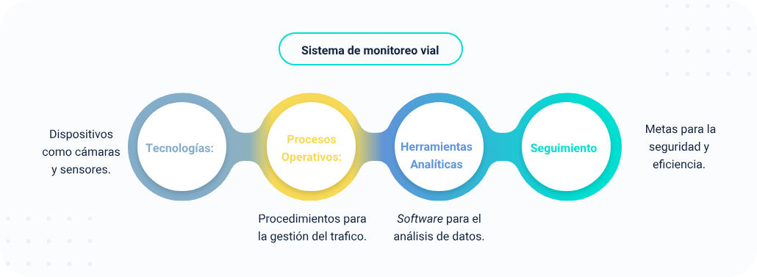
En la figura 1 se describen los tipos de monitoreo vial y se describe el sistema de monitoreo vial que se compone de: tecnologías como dispositivos con cámaras y sensores; procesos operativos que son procedimientos para la gestión del tráfico; herramientas analíticas como los software para el análisis de los datos; y las actividades de seguimiento que son las metas para lograr la seguridad y la eficiencia dentro del sistema.
Fuente: SENA, 2025.

3.4 Políticas de monitoreo vial
Las políticas de monitoreo vial constituyen un marco normativo y estratégico que regula, orienta y facilita la implementación efectiva de los sistemas de monitoreo dentro de las redes de transporte. Estas políticas buscan garantizar la sostenibilidad, eficiencia y seguridad del sistema vial:
- Política de seguridad vial: establecen directrices orientadas a minimizar los riesgos en la vía y proteger a todos los actores del tránsito, especialmente a los usuarios vulnerables. Incluyen normas sobre límites de velocidad, obligatoriedad de dispositivos de monitoreo y mecanismos de sanción automatizados.
- Políticas de gestión inteligente del tráfico: fomentan el uso de tecnologías ITS (Sistemas Inteligentes de Transporte) para lograr una gestión dinámica y eficiente del tránsito urbano e interurbano. Ejemplos: Sincronización semafórica, carriles reversibles, control de accesos en zonas de alta congestión.
- Políticas de protección de datos y privacidad: aseguran un uso ético y legal de los datos recolectados por sensores, cámaras y sistemas digitales de monitoreo. Se enfocan en la confidencialidad, el consentimiento del usuario y la prevención de abusos en el manejo de información personal.
- Políticas de mantenimiento y actualización tecnológica: establecen lineamientos para la actualización constante de los sistemas de monitoreo, garantizando su operatividad, interoperabilidad y sostenibilidad. Incluyen normas sobre mantenimiento, vida útil de dispositivos y estándares de compatibilidad tecnológica.
- Políticas ambientales: integran el monitoreo vial con los objetivos de sostenibilidad y mitigación del impacto ambiental del transporte terrestre. Promueva la gestión de zonas de bajas emisiones, monitoreo de ruido y calidad del aire, y la optimización de rutas ecológicas.

3.5 Criterios de medición de monitoreo vial
Los criterios de medición son parámetros técnicos y género que agrupa los parámetros técnicos y cuantificables que permiten evaluar el desempeño del sistema de monitoreo vial, su impacto sobre la movilidad y la seguridad. Estos criterios se agrupan generalmente en clave de cinco dimensiones:
- Flujo vehicular: evalúa la cantidad y tipo de vehículos que circulan en un tramo vial durante un período específico.
Indicadores: volumen de tráfico (vehículos/hora), densidad vehicular, velocidad promedio.
Herramientas: sensores inductivos, aforos automáticos, cámaras de conteo.
- Tiempo de viaje y retraso: mide la eficiencia del tránsito en función del tiempo invertido por los usuarios.
Indicadores: tiempo medio de desplazamiento, tiempo de detención en intersecciones, nivel de congestión.
Herramientas: GPS, software de gestión de flotas, aplicaciones móviles.
- Índices de seguridad vial: evalúa la frecuencia, gravedad y localización de incidentes accidentes de tránsito.
Indicadores: tasa de siniestralidad, puntos críticos (puntos negros), número de víctimas o lesiones.
Herramientas: cámaras de vigilancia, sensores de impacto, bases de datos policiales.
- Estado de la infraestructura: mide las condiciones físicas de la vía y su capacidad para soportar el flujo de tránsito.
Indicadores: índice de condición del pavimento (PCI), presencia de baches, señalización deficiente.
Herramientas: inspección por drones, escáner láser, sensores en el pavimento.
- Cumplimiento normativo: verifique la adherencia de los usuarios a las normas de tránsito y los sistemas automatizados de control.
Indicadores: excesos de velocidad detectados, evasión de semáforos, cumplimiento de rutas.
Herramientas: foto multas, radares, cámaras de cruce, sistemas OCR (reconocimiento de matrículas).
Importancia de la medición la aplicar estos criterios permite:
- Optimizar la toma de decisiones en políticas públicas.
- Justificar inversiones en infraestructura tecnológica.
- Reducir los riesgos operacionales y mejorar la seguridad.
- Garantizar un transporte más eficiente, predecible y sostenible.

3.6 Métodos de monitoreo vial
Los métodos de monitoreo vial se clasifican en función del tipo de información recolectada, el grado de intervención requerida y el nivel de automatización tecnológica. Se identifican cuatro categorías principales:
- Monitoreo directo (In Situ): Consiste en la observación presencial y visual del comportamiento vehicular, realizada por personal técnico o mediante dispositivos instalados en el terreno. Aplicación: Inspecciones de tránsito, manual de vigilancia, operativos de control vial.
- Monitoreo automatizado: utilice sensores y sistemas electrónicos para la captura continua de datos sin necesidad de intervención humana directa. Aplicación: Conteo vehicular, medición de velocidad, monitoreo de condiciones ambientales.
- Monitoreo remoto: emplea tecnologías inalámbricas o satelitales para monitorear el estado del tránsito y la infraestructura a distancia, en tiempo real. Aplicación: Sistemas GPS, cámaras IP, estaciones meteorológicas remotas.
- Monitoreo predictivo: se basa en el análisis de datos históricos y el uso de modelos estadísticos o algoritmos para anticipar patrones de comportamiento vial. Aplicación: Sistemas de alerta temprana, planificación proactiva de rutas, análisis de riesgo vial.

3.7 Herramientas de monitoreo vial
La implementación efectiva de los métodos de monitoreo vial requiere del uso de herramientas tecnológicas específicas que permiten capturar, procesar y analizar datos de forma confiable; entre esas tenemos:
Sensores en la vía
- Tipos: sensores inductivos, piezoeléctricos, magnetómetros.
- Uso: recuento vehicular, medición de velocidad, detección de peso por eje.
Cámaras de videovigilancia
- Tipos: CCTV, cámaras térmicas, de reconocimiento facial o de placas (LPR).
- Uso: supervisión del comportamiento vial, control de infracciones, evidencia ante incidentes.
Sistemas de geoposicionamiento (GPS y GNSS)
- Uso: Seguimiento y control de flotas, optimización de rutas, monitoreo logístico en tiempo real.
Drones y vehículos autónomos de inspección
- Uso: evaluación técnica de infraestructura, detección de deterioros, supervisión aérea en zonas de difícil acceso.
Software de gestión del tráfico
- Incluye: sistemas ITS, plataformas SCADA de tránsito, paneles de datos y tableros analíticos.
Aplicaciones móviles y plataformas colaborativas
La eficiencia del monitoreo vial depende de integrar herramientas en un ecosistema inteligente, permitiendo decisiones basadas en datos, optimización de recursos, prevención de accidentes y congestión, y promoviendo una movilidad urbana más segura, eficiente y sostenible.

Plan de monitoreo vial
El plan de monitoreo vial orienta la gestión del tránsito mediante distintos tipos enfocados en seguridad, flujo, infraestructura o normatividad. Sus elementos abarcan objetivos, indicadores, recursos y estrategias, mientras su procedimiento de elaboración incluye diagnóstico, definición de metas, selección de métodos, implementación y evaluación continua.

4.1 Concepto
Es una herramienta estratégica y operativa indispensable en la gestión moderna del transporte terrestre. No es simplemente un listado de tareas, sino un documento estructurado que establece el marco metodológico para la recolección sistemática, el análisis y el uso de datos relacionados con la infraestructura vial, el flujo de tráfico, las condiciones ambientales y el desempeño de las flotas y los conductores. Su objetivo primordial es asegurar que la información clave sea capturada de manera consistente, fiable y oportuna, sirviendo como base para evaluar el desempeño, identificar problemas, anticipar riesgos y fundamentar la toma de decisiones que permitan optimizar la movilidad y la seguridad vial. En esencia, es la hoja de ruta que transforma la información dispersa en conocimiento accionable.

4.2 Tipos
- Planes de monitoreo de seguridad Vial (PESV): reducir accidentes, lesiones y muertes en las vías. Se basan en visión cero, monitorizando la accidentalidad y sus causas, evaluando medidas de seguridad en infraestructura, vehículos, comportamiento de los conductores, atención a víctimas y fortalecimiento institucional.
- Planes de monitoreo de tráfico y congestión: optimizar el flujo vehicular, reducir la congestión y mejorar la eficiencia del sistema. Monitorean volúmenes de tráfico, velocidades, tiempos de viaje y patrones de circulación para identificar cuellos de botella y gestionar la demanda.
- Planes de monitoreo ambiental (Vial): evaluar y mitigar el impacto ambiental del tráfico. Incluyen el monitoreo de emisiones, ruido y calidad del aire para apoyar políticas de transporte sostenible y el uso de vehículos más limpios.
- Planes de monitoreo de infraestructura vial: asegurar la buena conservación y funcionamiento de la infraestructura. Monitorean la condición del pavimento, puentes, túneles y señalización para programar mantenimientos y garantizar la durabilidad de la red vial.
- Planes de monitoreo de obras y contingencia vial: gestionar el impacto de cierres o construcciones en el tráfico y la seguridad. Se activan durante obras o eventos especiales para monitorear desvíos y garantizar la fluidez y seguridad.
- Planes de monitoreo operacional: enfocados en la gestión diaria o a corto plazo. Incluyen el monitoreo en tiempo real de flotas (ubicación, velocidad, entregas), la gestión de incidentes de tráfico, y el seguimiento de la productividad de los vehículos y conductores. Son dinámicos y se ajustan rápidamente a las condiciones cambiantes.
- Planes de monitoreo de seguridad vial: diseñados específicamente para identificar y mitigar riesgos de accidentes. Se centran en la recopilación de datos sobre siniestralidad, puntos críticos, comportamiento del conductor (frenadas bruscas, excesos de velocidad) y el cumplimiento de las normativas de seguridad vial (ej. tiempos de descanso). Son cruciales para cumplir con la obligatoriedad del Plan Estratégico de Seguridad Vial (PESV).
- Planes de monitoreo ambiental: su objetivo es medir y reducir el impacto ecológico del transporte. Recopilan datos sobre emisiones de gases contaminantes, consumo de combustible, niveles de ruido y la eficiencia energética de la flota. Son esenciales para la implementación de estrategias de logística verde.
- Planes de monitoreo de infraestructura: dirigidos a evaluar el estado y el rendimiento de la propia red vial (pavimento, puentes, señalización, semáforos). Los datos permiten programar mantenimientos, identificar zonas de riesgo o planificar mejoras en la infraestructura.
- Planes de monitoreo para proyectos específicos: desarrollados para evaluar el impacto y el progreso de iniciativas particulares, como la implementación de nuevas rutas, la construcción de una variante vial o la introducción de un nuevo servicio de transporte.

4.3 Elementos
- Objetivo: definir específicamente qué se busca lograr con el monitoreo.
- Alcance: establecer qué aspectos se monitorearán (ej. toda la flota, un tramo vial específico, solo vehículos de carga pesada).
- Indicadores clave de desempeño (KPIs): las métricas específicas que se utilizarán para medir el progreso hacia los objetivos (ej. OTD, consumo de combustible por km, número de incidentes, velocidad promedio).
- Fuentes de datos: identificar de dónde provendrá la información (ej. GPS, sensores IoT, tacógrafos digitales, cámaras de tráfico, reportes de conductores, datos de telemática vehicular).
- Tecnologías y herramientas: detallar los sistemas de software (TMS, FMS, BI) y hardware (dispositivos de seguimiento, sensores) que se emplearán para la recolección, procesamiento y análisis de datos.
- Metodología de recolección y procesamiento de datos: describir cómo se obtendrán, limpiarán, validarán, almacenarán y procesarán los datos para asegurar su calidad y utilidad.
- Frecuencia del monitoreo y reporting: establecer la periodicidad con la que se recopilarán los datos y se generarán los informes de seguimiento (ej. cada hora, diario, semanal, mensual).
- Roles y responsabilidades: asignar claramente quiénes son los encargados de cada tarea dentro del proceso de monitoreo, desde la recolección hasta el análisis y la difusión de informes.
- Presupuesto y recursos: detallar los recursos financieros, tecnológicos y humanos necesarios para la implementación y el mantenimiento del plan.
- Mecanismos de retroalimentación y mejora continua: cómo se utilizarán los resultados del monitoreo para la toma de decisiones, la implementación de acciones correctivas y la mejora continua del propio plan de monitoreo.

4.4 Procedimiento de elaboración de un plan de monitoreo vial
- Diagnostico: realizar un análisis exhaustivo de la situación actual, identificando los problemas, desafíos y oportunidades en la operación del transporte o en la gestión vial. Definir qué información es crucial para mejorar el desempeño.
- Establecimiento de objetivos y KPIs: con base en el diagnóstico, formular objetivos SMART (Específicos, Medibles, Alcanzables, Relevantes, con Plazo Definido) y seleccionar los KPIs más adecuados para medir el progreso hacia esos objetivos.
- Diseño de la metodología de recolección de datos: determinar las fuentes de datos (ej. sensores, GPS, manuales), los métodos de captura (automática, manual) y los protocolos de muestreo si aplica. Se define cómo asegurar la calidad y consistencia de los datos.
- Selección de tecnologías y herramientas: elegir los sistemas de software (plataformas de telemetría, software de gestión de flotas, herramientas de BI) y los dispositivos de hardware (trackers GPS, sensores, dashcams) que se ajusten a las necesidades y al presupuesto.
- Definición de roles, responsabilidades y capacitación: asignar claramente las funciones dentro del equipo de monitoreo y asegurar que el personal esté debidamente capacitado en el uso de las herramientas y en los procedimientos establecidos.
- Desarrollo del protocolo de análisis: diseñar cómo se analizarán los datos (análisis descriptivo, predictivo, prescriptivo) y qué formatos tendrán los informes (dashboards = reportes ejecutivos), incluyendo la frecuencia y los destinatarios.
- Establecimiento de un cronograma detallado y presupuesto: planificar las fases de implementación, los hitos clave y la asignación de recursos financieros.
- Validación y aprobación: presentar el plan a las partes interesadas (gerencia, equipos operativos, áreas de TI) para su revisión, ajuste y aprobación formal.
- Implementación piloto y ajustes: antes de una implementación a gran escala, es recomendable realizar una fase piloto para probar el plan, identificar posibles fallas o mejoras y realizar los ajustes necesario.
- Implementación completa y seguimiento continuo: lanzar el plan en toda su extensión y mantener una revisión y actualización periódica para asegurar su relevancia y efectividad a lo largo del tiempo.

Dispositivos de seguimiento
Es una herramienta base para la tecnología, que permite la gestión y supervisión en tiempo real de cualquier vehículo ya sea de uso privado o público. A través de este sistema integrado de localización satelital y telecomunicaciones, estos dispositivos capturan y transmiten datos clave para la ubicación, velocidad, dirección, estado mecánico y condiciones operativas del vehículo. Su implementación es esencial para optimizar la logística, garantizar la seguridad y mejorar la eficiencia operativa en el sector del transporte terrestre.

Tipos de dispositivos de seguimiento
- Dispositivo GPS (sistema de posicionamiento global).
Ventajas: precisión, cobertura amplia, integración con otros sistemas.
- Cámaras de video vigilancia (CCTV).
Tipos: cámaras fijas, PTZ (giran y hacen zoom), térmicas (para condiciones de baja visibilidad).
- Sensores de velocidad y flujo vehicular.
Tipos: Sensores inductivos, piezoeléctricos, radar y láser.
- Dispositivos RFID (Identificación por radiofrecuencia).
Ventajas: lectura sin contacto, rápida y automatizada.
- Drones (vehículos aéreos no tripulados).
Ventajas: vista panorámica, despliegue ágil, acceso a zonas difíciles.
- Estaciones meteorológicas móviles o fijas.
Ventajas: integración con sistemas de gestión de riesgos viales.
- Aplicaciones móviles y dispositivos embarcados
Ejemplos: apps de movilidad, tabletas con software logístico, asistentes de conducción.
- Balanzas dinámicas y sensores de peso
Aplicaciones: control de carga, detección de sobrepeso, preservación de la infraestructura vial.
Tipos de dispositivos de seguimiento
- Dispositivo GPS (Sistema de Posicionamiento Global): localizan en tiempo real la posición de vehículos en movimiento.
Aplicaciones: rastreo de rutas, control de tiempos de viaje, georreferenciación de incidentes, planificación logística.
- Cámaras de video vigilancia (CCTV): capturan imágenes y videos del tránsito vehicular y peatonal.
Aplicaciones: monitoreo en tiempo real, control de infracciones, análisis de flujo, evidencias en caso de accidentes.
- Sensores de velocidad y flujo vehicular: detectan la velocidad, volumen y tipo de vehículos que circulan por un punto determinado.
Aplicaciones: control de velocidad, análisis de congestión, activación de alertas.
- Dispositivos RFID (Identificación por radiofrecuencia): identifican vehículos mediante etiquetas electrónicas instaladas en ellos.
Aplicaciones: control de acceso en peajes, zonas restringidas, estaciones de pesaje y seguimiento logístico.
- Drones (vehículos aéreos no tripulados): realizan monitoreos aéreos sobre corredores viales o zonas específicas.
Aplicaciones: supervisión de grandes áreas, inspección de infraestructura, respuesta rápida a emergencias.
- Estaciones meteorológicas móviles o fijas: miden condiciones climáticas que afectan la seguridad vial (lluvia, niebla, visibilidad, viento).
Aplicaciones: prevención de accidentes, activación de alertas, apoyo a planes de contingencia.
- Aplicaciones móviles y dispositivos embarcados: permiten al conductor o al operador monitorear y reportar condiciones del viaje.
Aplicaciones: navegación, reporte de incidentes, comunicación con centros de control.
Para ampliar información de tecnología usadas en sector, te invitamos a ver el siguiente video: https://www.youtube.com/watch?v=K_KgBscfdDE

Modelo de dispositivos de seguimiento

Figura 2. Modelo de dispositivo de seguimiento
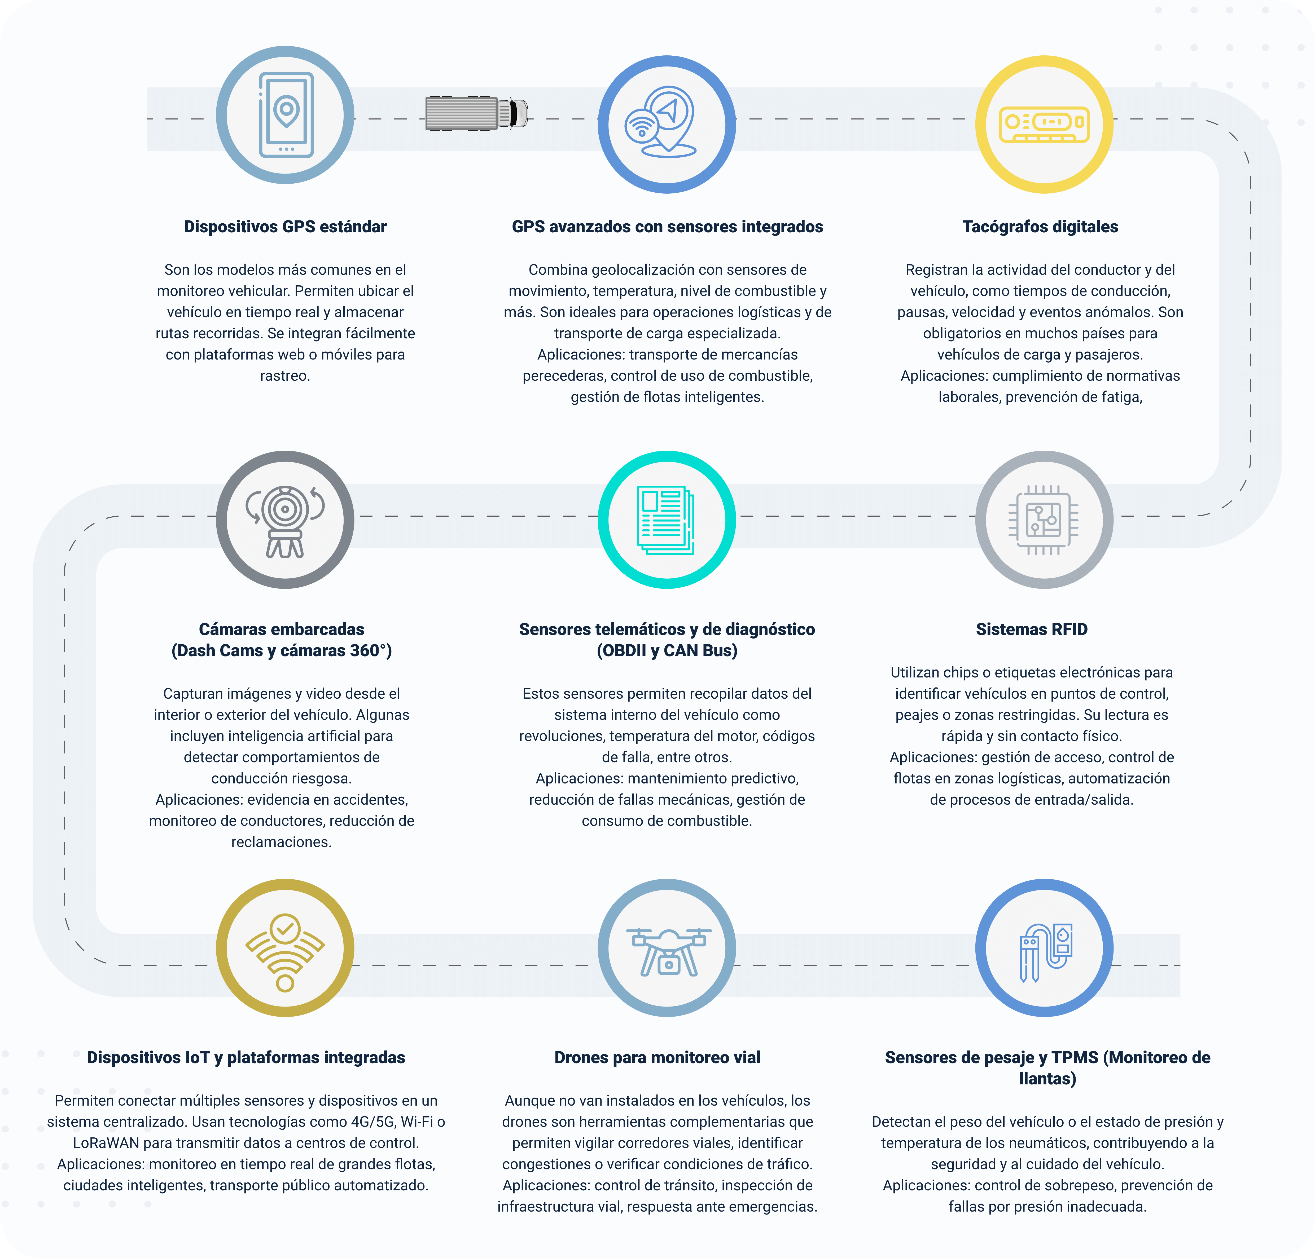
- Dispositivos GPS estándar: son los modelos más comunes en el monitoreo vehicular. Permiten ubicar el vehículo en tiempo real y almacenar rutas recorridas. Se integran fácilmente con plataformas web o móviles para rastreo.
Aplicaciones: seguimiento de flotas, control de rutas, recuperación ante robos.
- GPS avanzados con sensores integrados: combina geolocalización con sensores de movimiento, temperatura, nivel de combustible y más. Son ideales para operaciones logísticas y de transporte de carga especializada.
Aplicaciones: transporte de mercancías perecederas, control de uso de combustible, gestión de flotas inteligentes.
- Tacógrafos digitales: registran la actividad del conductor y del vehículo, como tiempos de conducción, pausas, velocidad y eventos anómalos. Son obligatorios en muchos países para vehículos de carga y pasajeros.
Aplicaciones: cumplimiento de normativas laborales, prevención de fatiga.
- Cámaras embarcadas ( cámaras 360°): capturan imágenes y video desde el interior o exterior del vehículo. Algunas incluyen inteligencia artificial para detectar comportamientos de conducción riesgosa.
Aplicaciones: evidencia en accidentes, monitoreo de conductores, reducción de reclamaciones.
- Sensores telemáticos y de diagnóstico (CAN Bus) Controller Area Network Bus: estos sensores permiten recopilar datos del sistema interno del vehículo como revoluciones, temperatura del motor, códigos de falla, entre otros.
Aplicaciones: mantenimiento predictivo, reducción de fallas mecánicas, gestión de consumo de combustible.
- Sistemas (RFID) Radio Frequency Identification: utilizan chips o etiquetas electrónicas para identificar vehículos en puntos de control, peajes o zonas restringidas. Su lectura es rápida y sin contacto físico.
Aplicaciones: gestión de acceso, control de flotas en zonas logísticas, automatización de procesos de entrada/salida.
- Dispositivos IoT y plataformas integradas: permiten conectar múltiples sensores y dispositivos en un sistema centralizado. Usan tecnologías como 4G/5G, Wi-Fi o Lo RaWAN para transmitir datos a centros de control.
Aplicaciones: monitoreo en tiempo real de grandes flotas, ciudades inteligentes, transporte público automatizado.
- Drones para monitoreo vial: aunque no van instalados en los vehículos, los drones son herramientas complementarias que permiten vigilar corredores viales, identificar congestiones o verificar condiciones de tráfico.
Aplicaciones: control de tránsito, inspección de infraestructura vial, respuesta ante emergencias.
- Sensores de pesaje y TPMS (Monitoreo de llantas): etectan el peso del vehículo o el estado de presión y temperatura de los neumáticos, contribuyendo a la seguridad y al cuidado del vehículo.
Aplicaciones: control de sobrepeso, prevención de fallas por presión inadecuada.
Fuente: SENA, 2025.

Automatización de dispositivo de seguimiento
La automatización en el seguimiento implica que los dispositivos no solo recopilan y transmiten datos (como ubicación, velocidad o estado del motor), sino que también ejecutan acciones o generan alertas automáticamente basándose en reglas predefinidas o eventos específicos. Esto reduce drásticamente la necesidad de intervención humana constante y permite una toma de decisiones más rápida y eficiente.
Los sistemas se configuran para disparar alertas instantáneas y automáticas a personal (gerentes de flota, conductores, equipos de seguridad) a través de SMS, correo electrónico o notificaciones en aplicaciones móviles cuando se cumplen ciertas condiciones. Ejemplos:
- Geocercas: entrada o salida de zonas predefinidas (patios, zonas de entrega, áreas restringidas). Ideal para control de rutas o seguridad de carga.
- Exceso de velocidad: cuando un vehículo supera un límite de velocidad establecido.
- Horarios fuera de ruta: uso del vehículo fuera de horarios laborales o en rutas no autorizadas.
- Mantenimiento preventivo: alertas basadas en el kilometraje o las horas de motor para programar revisiones.
- Comportamiento de conducción agresivo: notificaciones sobre frenadas o aceleraciones bruscas, fomentando la conducción segura.
- Activación de sensores: alerta si una puerta de carga se abre inesperadamente o si la temperatura de un contenedor refrigerado se sale del rango.
- Detección de colisiones o vuelcos: notificaciones críticas para respuesta de emergencia.
Acciones automatizadas y control remoto
- Corte remoto de motor: en caso de robo, el sistema puede apagar el motor del vehículo de forma segura.
- Activación de alarmas: disparar alarmas sonoras o visuales en el vehículo.
- Control de acceso: gestionar el encendido del vehículo solo para conductores autorizados (ej. mediante RFID o PIN).

Procedimiento
El procedimiento del monitoreo vial se desarrolla como un proceso continuo y sistemático, orientado a recopilar, analizar y evaluar información sobre el tránsito y la infraestructura vial. Este enfoque garantiza un seguimiento permanente de variables como velocidad, flujo vehicular, accidentalidad y estado de las vías, permitiendo identificar problemas, aplicar correctivos oportunos y fortalecer la seguridad y eficiencia en la movilidad.

6.1 Proceso continuo
Se refiere a la recopilación y el análisis ininterrumpido de datos en tiempo real. Imagina un flujo constante de información que nunca se detiene. No es una actividad que se activa o desactiva; está siempre funcionando, 24 horas al día, 7 días a la semana.
Características clave de un proceso continuo:
- Tiempo real: los datos se capturan y transmiten en el mismo instante en que ocurren los eventos (ubicación, velocidad, estado del motor, etc.).
- Monitoreo constante: esto es crucial para detectar anomalías o incidentes tan pronto como suceden.
- Alertas inmediatas: permite la configuración de alarmas que se disparan al instante ante eventos críticos, como desvíos de ruta, exceso de velocidad, o activación de un botón de pánico.
- Visibilidad operativa: ofrece una imagen siempre actualizada del estado de la flota y la logística.

6.2 Proceso sistemático
Es la organización y la estandarización de cómo se gestiona y utiliza la información recopilada por el proceso continuo. Piensa en ello como el "cómo" y el "por qué" detrás del "qué" se monitorea.
Características clave de un proceso sistemático:
- Estructurado y organizado: implica definir qué datos se van a recoger, cómo se van a almacenar, quién es responsable de qué y cuándo se realizarán los análisis.
- Metodología definida: establece protocolos claros para la revisión de datos, la generación de informes, la identificación de tendencias y la implementación de acciones correctivas.
- Análisis periódico: involucra la revisión regular de datos históricos para identificar patrones, cuellos de botella, ineficiencias o riesgos a largo plazo.
- Mejora continua: los resultados del monitoreo sistemático (informes, tendencias) se utilizan para ajustar políticas, capacitar al personal, optimizar rutas y mejorar la eficiencia general de la operación.
- Estandarización: asegura que el monitoreo se realice de la misma manera en toda la operación, garantizando la comparabilidad de los datos y la fiabilidad de los resultados.

Informe de seguimiento

7.1 Seguimiento periódico
Es una herramienta de gestión estratégica e indispensable dentro de cualquier sistema de control y monitoreo del transporte. Su función principal es transformar el vasto volumen de datos brutos, recolectados a través de diversas técnicas de monitoreo (GPS, sensores, telemetría, etc.), en información estructurada, analítica y accionable. Este documento sintetiza y presenta de manera concisa el desempeño de la operación del transporte durante un periodo determinado, sirviendo como un pilar fundamental para la evaluación, la toma de decisiones y la mejora continua. No es un mero compendio de datos, sino un análisis interpretativo que guía la acción.
Dentro del informe se incorpora la generación de intervalos regulares y predefinidos (por ejemplo, diaria, semanal, mensual, trimestral o anualmente), lo cual permite:
- Detección temprana de desviaciones: un monitoreo constante y la generación frecuente de informes permiten identificar rápidamente cualquier anomalía o desviación respecto a los objetivos planificados, antes de que se conviertan en problemas graves que afecten la eficiencia, la seguridad o la rentabilidad.
- Evaluación de la efectividad de acciones correctivas: permite verificar si las medidas implementadas para corregir problemas anteriores están generando el impacto deseado y si los resultados esperados se están alcanzando.
- Ajuste proactivo de planes operativos: facilita la adaptación de las rutas, frecuencias, asignaciones de recursos o estrategias de mantenimiento en respuesta a cambios en las condiciones del mercado, el tráfico, el clima o las demandas del cliente.
- Mantenimiento informado de las partes interesadas: proporciona transparencia y rendición de cuentas a los distintos actores (gerencia, equipos operativos, clientes, proveedores), manteniendo a todos alineados con el desempeño actual y los objetivos.
- Identificación de tendencias y patrones: a lo largo del tiempo, los informes periódicos permiten observar el comportamiento histórico de los KPIs, detectar tendencias emergentes, identificar causas raíz de problemas recurrentes y predecir posibles escenarios futuros. Esto es vital para la planificación estratégica a largo plazo.

7.2 Resultados de la ejecución
Desempeño operacional y de flota
- Porcentaje de viajes completados a tiempo: se detalla el porcentaje de rutas que se ejecutaron dentro de los plazos establecidos, identificando desviaciones significativas.
- Análisis de desvíos de ruta: cuantificación y causa principal de los desvíos no planificados, si los hubo.
- Eficiencia de rutas: comparación entre las rutas planificadas y las rutas reales ejecutadas, destacando optimizaciones o ineficiencias.
- Horas de operación vs. horas de inactividad: medición del tiempo efectivo en que los vehículos estuvieron en movimiento versus detenidos con el motor encendido o apagado.
- Kilometraje promedio: kilómetros recorridos por vehículo o por tipo de vehículo, comparado con metas o periodos anteriores.
- Índice de ocupación/carga: si aplica, el promedio de utilización de la capacidad de carga del vehículo.
Comportamiento del conductor
- Eventos de conducción agresiva: cuantificación de frenadas bruscas, aceleraciones repentinas y giros bruscos. Se puede presentar por conductor o por vehículo.
- Excesos de velocidad: número y duración de los eventos de exceso de velocidad, identificando puntos críticos o conductores reincidentes.
- Uso del cinturón de seguridad: detección de uso inadecuado si el dispositivo lo permite.
- Consumo de combustible por conductor: medición del promedio de consumo para identificar hábitos de conducción eficientes o ineficientes.
- Tiempos de descanso y cumplimiento de normativas: verificación de que los conductores cumplan con los tiempos de descanso obligatorios.
Seguridad y prevención de riesgos
- Activaciones de botón SOS: número y tipo de incidentes donde se utilizó el botón de pánico.
- Alertas de Geocerca: incidencias de vehículos entrando o saliendo de zonas no autorizadas o sensibles.

- Detección de colisiones o accidentes: registro de eventos severos de impacto o vuelco (si el dispositivo cuenta con estas capacidades).
Ahorro de combustible
- Reducción en el consumo por mejoras en la conducción o rutas: cuantificación del impacto de las acciones correctivas.
- Disminución del ralentí excesivo: ahorros generados por la reducción de tiempo con el motor encendido y el vehículo detenido.
- Optimización de mantenimiento: detección temprana de fallas vehiculares que evitan reparaciones mayores y tiempos de inactividad prolongados.
- Disminución de primas de seguro: potencial reducción de costos de seguro gracias a una mejor puntuación de seguridad en la conducción.
- Prevención de robos o uso no autorizado: ahorros significativos por la recuperación de vehículos o la disuasión de actividades ilegales.
Figura 3. Modelo dispositivo de seguimiento
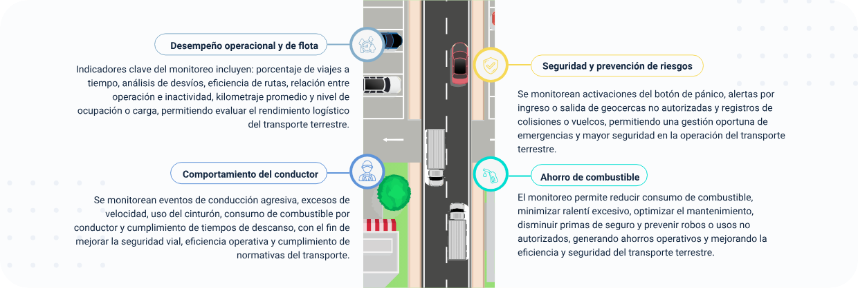
Desempeño operacional y de flota
Indicadores clave del monitoreo incluyen: porcentaje de viajes a tiempo, análisis de desvíos, eficiencia de rutas, relación entre operación e inactividad, kilometraje promedio y nivel de ocupación o carga, permitiendo evaluar el rendimiento logístico del transporte terrestre.
Comportamiento del Conductor
Se monitorean eventos de conducción agresiva, excesos de velocidad, uso del cinturón, consumo de combustible por conductor y cumplimiento de tiempos de descanso, con el fin de mejorar la seguridad vial, eficiencia operativa y cumplimiento de normativas del transporte.
Seguridad y prevención de riesgos
Se monitorean activaciones del botón de pánico, alertas por ingreso o salida de geocercas no autorizadas y registros de colisiones o vuelcos, permitiendo una gestión oportuna de emergencias y mayor seguridad en la operación del transporte terrestre.
Ahorro de combustible
El monitoreo permite reducir consumo de combustible, minimizar ralentí excesivo, optimizar el mantenimiento, disminuir primas de seguro y prevenir robos o usos no autorizados, generando ahorros operativos y mejorando la eficiencia y seguridad del transporte terrestre.
Fuente: SENA, 2025.

Síntesis
El componente formativo Monitoreo estratégico del transporte terrestre, explora en profundidad la movilidad inteligente, abordando su concepto, vital importancia y las tendencias que la definen. Se vincula estrechamente con la sostenibilidad en la movilidad, detallando igualmente su concepto, importancia y tendencias para un futuro eficiente y responsable.
Un pilar central es el monitoreo vial, desglosando su concepto, los diversos sistemas y tipos de monitoreo, la política que lo rige, los criterios de medición, los métodos empleados y las herramientas disponibles. La planificación se materializa en el plan de monitoreo vial, explicando su concepto, tipos, elementos clave y el procedimiento de elaboración.
Para llevar a cabo este monitoreo, se estudian los dispositivos de seguimiento, sus tipos, modelos y la crucial automatización de sus funciones. Es por ello que se aborda el procedimiento operativo, diferenciando entre el proceso continuo - el proceso sistemático y presentando como resumen final la elaboración de un informe de seguimiento periódico que detalla los resultados de la ejecución.
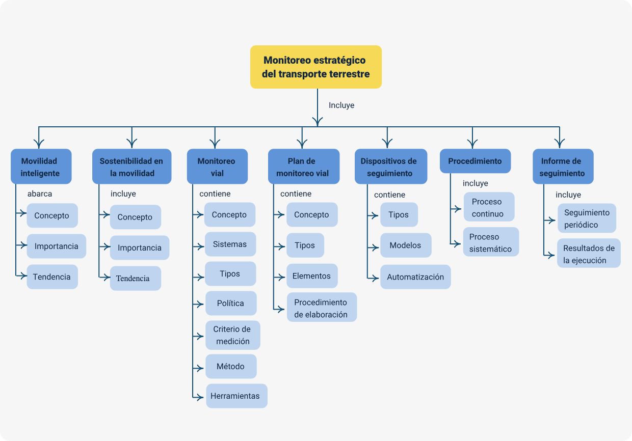

Glosario
Accesibilidad universal: diseño de transporte e infraestructura para que pueda ser utilizada por todas las personas, incluidas con discapacidad.
Análisis predictivo : es una técnica que utiliza datos históricos, estadísticas y modelos matemáticos o algoritmos de inteligencia artificial para anticipar posibles eventos o comportamientos futuros.
Auditoría vial: evaluación técnica de una vía para identificar riesgos y proponer mejoras.
Autonomía vehicular: capacidad de un vehículo para operar sin intervención humana, usando sensores, inteligencia artificial y sistemas de navegación.
Big data: o también se puede llamar gestión de datos masivos, consiste en recolectar, almacenar, procesar y analizar grandes volúmenes de datos, estructurados o no, para obtener información útil que apoye la toma de decisiones, predicciones o mejoras operativas.
Combustibles fósiles: son fuentes de energía no renovable formadas por la descomposición de materia orgánica durante millones de años. Incluyen el petróleo, el carbón y el gas natural, y su uso genera contaminación ambiental.
Conducción autónoma nivel 5: nivel más alto de automatización, donde el vehículo opera sin intervención humana en ningún entorno.
Conectividad: nivel más alto de automatización, donde el vehículo opera sin intervención humana en ningún entorno.
Congestión vial: acumulación excesiva de vehículos en las vías que provoca lentitud, demoras y mayor consumo de combustible.
Demanda de transporte: cantidad de personas o carga que requieren desplazarse en un período y zona específica.
Ecodriving: conducción eficiente que reduce el consumo de combustible y la emisión de gases contaminantes.
Emergencia vial: situación imprevista que afecta la circulación y requiere intervención urgente.
Internet de las cosas (IoT): es un sistema en el que objetos físicos como vehículos, sensores, electrodomésticos o maquinaria están conectados a internet para recopilar, enviar y recibir datos automáticamente.
Logística urbana: planificación y gestión eficiente del transporte de mercancías dentro de zonas urbanas, minimizando impactos negativos.
Micro movilidad: transporte individual de corta distancia como patinetas o bicicletas eléctricas.
Plan de movilidad: estrategia diseñada por autoridades o empresas para mejorar el transporte y reducir los impactos ambientales y sociales.
Plan estratégico de seguridad vial (PESV): es una herramienta obligatoria en muchos países (como Colombia) que busca prevenir accidentes de tránsito y reducir riesgos viales en organizaciones que operan vehículos o gestionan personal en vías públicas.
Simulación de tráfico: uso de modelos computacionales para prever el comportamiento del tránsito en diferentes escenarios.
Triple Bottom Line (TBL): es un enfoque de sostenibilidad que evalúa el desempeño de una organización en tres dimensiones clave: económica, ambiental y social.
Vehículo conectado: auto que se comunica con otros vehículos, infraestructura o redes para mejorar la seguridad y eficiencia.
Zona de bajas emisiones (ZBE): área urbana delimitada en la que se restringe el acceso a vehículos altamente contaminantes para reducir la polución y mejorar la calidad del aire.

Material complementario
Tema | Referencia APA del material | Tipo | Enlace
Movilidad inteligente | Descubrimiento Latinoamérica. (2013, 4 de abril). ¿Cómo funciona el GPS? | ¿Cómo lo hacen? [Video]. YouTube | Video | https://www.youtube.com/watch?v=kQE9FpUcp4c
Sostenibilidad de la movilidad | DW Español. (2021, 15 de julio). La movilidad del futuro [Vídeo]. YouTube. | Video | https://www.youtube.com/watch?v=-xdJ_2mSig8
Plan de monitoreo vial | Departamento Nacional de Planeación. (2017). Manual de innovación en movilidad y transporte. DNP. | Manual PDF | https://portalterritorial.dnp.gov.co/KitOT/Content/uploads/Manual%20innovacion%20Movilidad%20y%20Transporte%20PDF.pdf

Referencias bibliográficas
Agencia Nacional de Seguridad Vial (ANSV) de Colombia. (2022). Plan Nacional de Seguridad Vial 2022-2031. Función Pública. https://www.funcionpublica.gov.co/eva/gestornormativo/documentos/anexo-tecnico-decreto-1430-2022.pdf
Cervero, R., Guerra, E., & Al, S. (2019). Beyond Mobility: Planning Cities for People and Places. Island Press.
Congreso de la República de Colombia. (2002). Ley 769 de 2002: Por la cual se expide el Código Nacional de Tránsito Terrestre y se dictan otras disposiciones. Diario Oficial de Colombia.
Congreso de la República de Colombia. (2022). Ley 2251 de 2022: Por la cual se dictan disposiciones para la formulación, implementación y evaluación de la política pública de seguridad vial con el enfoque de sistema seguro y se dictan otras disposiciones. Diario Oficial de Colombia.
Federación Iberoamericana de Asociaciones de Ingeniería de Carreteras (FIARC). (2017). Manual de Diseño Geométrico de Carreteras. FIARC.
Organización de las Naciones Unidas (ONU). (2016). Decenio de Acción para la Seguridad Vial 2011-2020: Columna vertebral de la seguridad vial. ONU.
Pons, L. (Coord.). (2017). Tráfico y seguridad vial: Una visión multidisciplinar. Editorial Dykinson.
Sánchez, R. (2019). Movilidad urbana sostenible: Conceptos, planificación y gestión. Editorial Reverté.
World Health Organization (WHO). (2018). Global status report on road safety 2018. WHO.

Créditos
Nombre | Cargo | Centro de Formación y Regional
Milady Tatiana Villamil Castellanos | Responsable del Ecosistema de Recursos Educativos Digitales (RED) | Dirección General
Miguel de Jesús Paredes Maestre | Responsable de línea de producción | Centro de Comercio y Servicios - Regional Atlántico
Yasmin Andreina Maldonado Escobar | Experta temática | Centro de Comercio y Servicios - Regional Atlántico
Jair Coll Gallardo | Evaluador instruccional | Centro de Comercio y Servicios -Regional Atlántico
Carmen Alicia Martínez Torres | Diseñador web | Centro Para El Desarrollo Agroecológico Y Agroindustrial - Regional Atlántico
Alexander Donado Molinares | Desarrollador full stack junior | Centro de Comercio y Servicios - Regional Atlántico
Nelson Iván Vera Briceño | Animador y productor audiovisual | Centro de Comercio y Servicios - Regional Atlántico
María Fernanda Morales Angulo | Evaluador de contenidos inclusivos y accesibles | Centro de Comercio y Servicios - Regional Atlántico
Luz Karime Amaya Cabra | Evaluador de contenidos inclusivos y accesibles | Centro de Comercio y Servicios - Regional Atlántico
Jonathan Adie Villafañe | Validador y vinculador de recursos digitales | Centro de Comercio y Servicios - Regional Atlántico
Jairo Luis Valencia Ebratt | Validador y vinculador de recursos digitales | Centro de Comercio y Servicios - Regional Atlántico

